Vzorový test 4L – 1
1. Vypočti:
a) $18-\left(4-9\right)-5∙\left(18-23\right)-49:\left(9-2\right)=$
b) $0,25:0,05-0,36:\left(-0,6\right)=$
2. Vypočti:
a) $\frac{2^{2}-{\left(-2\right)}^{3}-{\left(-3\right)}^{2}}{-6^{2}}=$
b) $\sqrt{\frac{81}{64}}-\frac{1}{2}∙ \sqrt[3]{\frac{27}{64}}=$
3. Vypočti a výsledek zapiš zlomkem v základním tvaru:
a) $\frac{7}{12}-\frac{1}{3}:\frac{1}{4}-\frac{3}{2}=$ b) $\frac{6\frac{3}{10}}{1\frac{3}{5}+\frac{1}{2}}-\frac{1}{3}=$
4. Odstraň závorky a zjednoduš:
a) ${\left(2a+3\right)}^{2}-\left(a-2\right)\left(a+4\right)=$
b) $3x\left(x-4\right)-x\left(2x+5\right)=$
c) $\left(42a^{7}b^{2}-12a^{2}b^{3}\right):2a^{2}b=$

5. Řeš rovnici: $\frac{4x-5}{2}=x-\left(\frac{9}{2}-2x\right)$

6. Na vydláždění části chodníku o ploše 16 m² se spotřebovalo 100 dlaždic.
a) Kolik dlaždic bude třeba na vydláždění 28 m²?
b) Kolik m² se vydláždí 375 dlaždicemi?

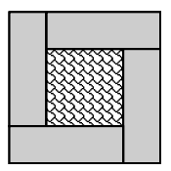
7. Vzor na dlaždici tvoří čtyři shodné obdélníky a čtverec uprostřed. Obvod
každého z obdélníků je 30 cm.
a) Jaký je obvod celé dlaždice?
b) Jaký je obsah dlaždice?

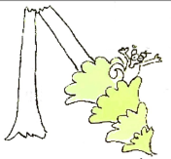
8. Kolmo rostoucí smrk se zlomil ve výšce 5 m nad zemí, špička stromu se dotýká země ve vzdálenosti 12 m od paty stromu. Jak vysoký byl smrk?

9. a) Sestroj rovnoramenný trojúhelník ABC se základnou $c=6 cm$ a ramenem $a=5 cm$.
b) Vypočítej délku výšky k základně.
c) Vypočítej obsah trojúhelníku.
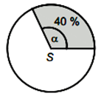

10. Plocha kruhové výseče tvoří 40 % plochy kruhu. Urči středový úhel $α$ kruhové výseče.

11. Vnitřní úhel trojúhelníku ABC má velikost $α=40°$. Pro délky stran platí vztah $a^{2}+b^{2}=c^{2}.$
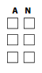
Rozhodni o každém z následujících tvrzení, zda je pravdivé (A), či nikoli (N).
Nejdelší strana je c.
Největší úhel má velikost 100°.
Trojúhelník je rovnoramenný.

12. Rozhodni o každém z následujících tvrzení, zda je pravdivé (A), či nikoli (N).
$2,8 dm + 15 mm = 28,15 cm$
$11,5 m^{2}-2500 {cm}^{2}=1125 {dm}^{2}$
$35 hl+200 {dm}^{3}=3,7 m^{3}$

13. Sklenice má tvar válce s průměrem 12 cm, výška sklenice ode dna je 16 cm. Seříznutou špejli lze šikmo vložit do sklenice tak, že nepřečnívá přes okraj. Jaká je největší možná délka seříznuté špejle?

14. Podle jízdního řádu má být vlak za 10 minut ve stanici. K nádraží mu zbývá 32 km jízdy. Vlak za každé 2 minuty ujede 3 km kromě posledního dvoukilometrového úseku, který mu trvá 5 minut. Jaké předpokládané zpoždění se objeví na nádražní informační tabuli?

15. Družstvo základní školy se zúčastní televizní soutěže. Jméno družstva vybírali žáci ze tří návrhů, a to Machři, Puštíci a Vikingové. Výsledky hlasování znázorňují kruhové diagramy. Kolik procent hlasujících žáků vybralo jméno Vikingové?
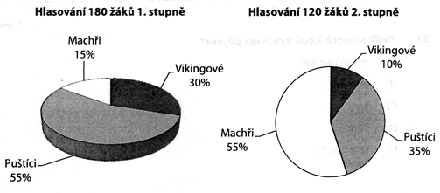

16. Honza si po přečtení knihy vymyslel úlohu pro spolužáky: „První den jsem přečetl třetinu knihy, druhý den šestinu knihy, třetí den čtvrtinu knihy a na poslední den mi zbylo 30 stran. Kolik stran má kniha?“

17. Vypočítej:
a) Při výprodeji snížil obchodník cenu všeho zboží v poměru 3 : 4. Kolik stálo před zlevněním zboží, které se nyní prodává za 120 Kč?
b) Kolik korun stojí po 15 % slevě tričko, na kterém byla původně cenovka 400 Kč?
c) Luxusní balení kosmetiky je o pětinu dražší, než obyčejné balení za 275 Kč. Kolik stojí?

